**首都经济贸易大学离校流程指南**

1. 使用企业微信，点击工作台，进入**离校流程**-2025

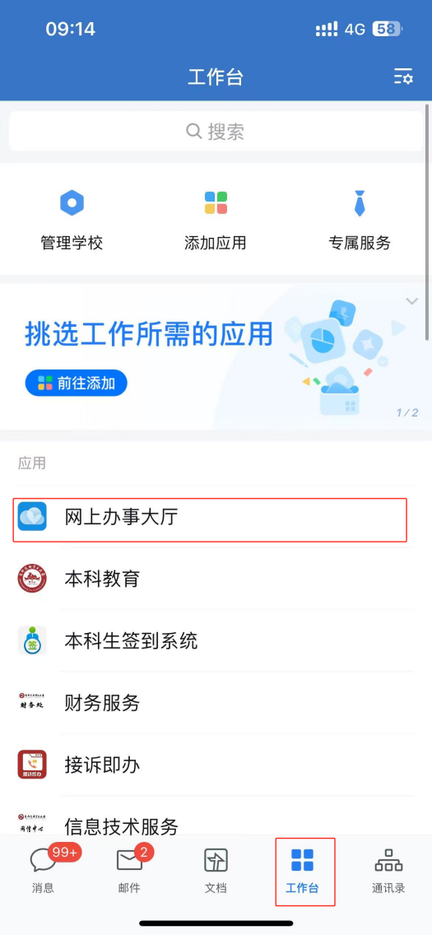 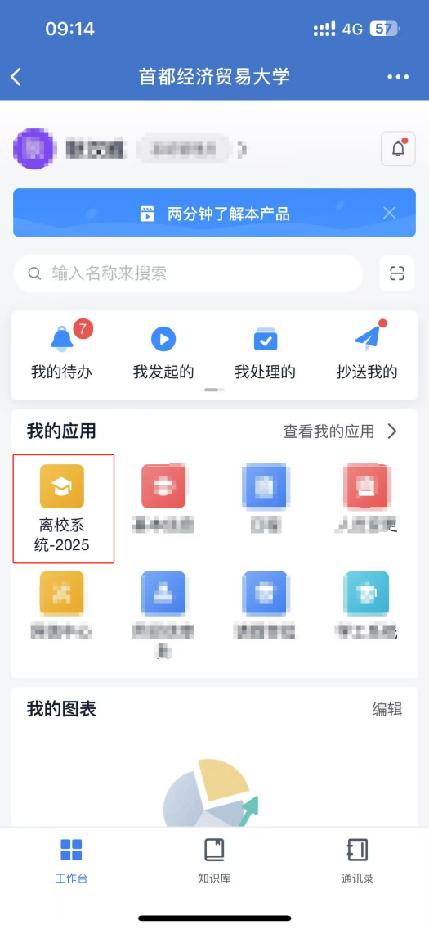

1. 进入后查看通知和离校状态，就业问卷、图书馆还书状态每小时更新一次，退宿现场办理实时更新。当**问卷状态为“已填写问卷”或“不存在该样本信息”（无需填写）、还书为“已还书”、缴费为“已缴费”时，只有退宿状态未定时，方可提交表单生成二维码，保存截图用于退宿办理。**

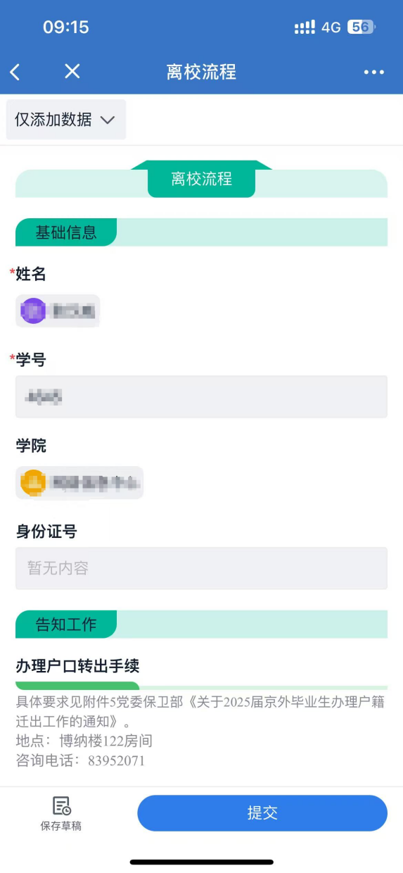 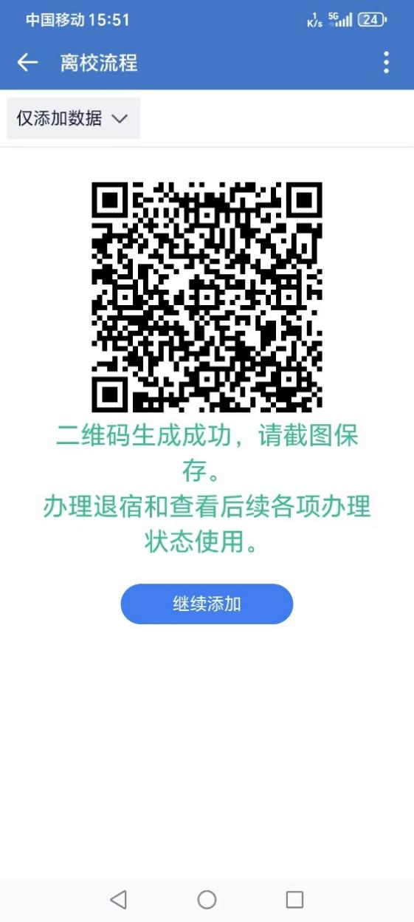

3.当扫描识别二维码显示各项状态均已完成后，到学院完成核定及领取毕业证。